Федеральное государственное образовательное бюджетное учреждение высшего образования “Финансовый университет при Правительстве Российской Федерации”

КОНТРОЛЬНАЯ РАБОТА

По дисциплине: Бухгалтерские информационные системы

Выполнили студенты группы ПИ18-2

Никитин Роман Андреевич

Уральсков Евгений Александрович

Преподаватель: Городецкая Ольга Юрьевна

Москва, 2020

Вариант 1

**Введение**

Организация ООО "ТФ-Мега" 10.01.2020 приобретает для

руководителя у ООО "ОптТоргСити" ноутбук ASUS стоимостью 42000,00

руб. (в т.ч. НДС 20% – 7000,00 руб.). Иных затрат, связанных с доведением

приобретенной техники до состояния, пригодного к использованию в

запланированных целях, организация не несет. В этом же месяце ноутбук

передан в эксплуатацию.

12.04.2020 ноутбук продан покупателю по договору купли-продажи за

30000,00 руб. (в т.ч. НДС 20% – 5000,00 руб.).

**Теоретическая часть**

**Активы** со сроком полезного использования более 12 месяцев и стоимостью 40 000 руб. или менее (в пределах установленного в учетной политике организации лимита) могут отражаться в бухгалтерском учете в составе материально-производственных запасов (МПЗ) (абз. 4 п. 5 ПБУ 6/01).

**Материально-производственные запасы**— активы, используемые в качестве сырья, материалов и т. п. при производстве продукции, предназначенной для продажи (выполнения работ, оказания услуг), приобретаемые непосредственно для перепродажи, а также используемые для управленческих нужд организации.

**Выручка** от продажи малоценных активов является прочим доходом и признается на дату их передачи покупателю (независимо от даты и порядка оплаты) в сумме, согласованной сторонами в договоре купли-продажи (п. 7, 10.1, 16 ПБУ 9/99). Расходов в данном случае не возникает, т.к. стоимость приобретения имущества была включена в расходы при его вводе в эксплуатацию.

**Практическая часть**

На 31.12.2019 остатки на счетах: 51 – 2000000 руб.

|  |  |  |  |  |  |
| --- | --- | --- | --- | --- | --- |
| **№** | **Дата** | **Операция** | **Дт** | **Кт** | **Сумма** |
| **1** |
| **Приобретение ноутбука ASUS** | | | | | |
| 1.1 | 10.01.20 | Поступление ноутбука | 10.09 | 60.01 | 35 000,00 |
| 1.2 | 10.01.20 | Учтен входной НДС | 19.03 | 60.01 | 7 000,00 |
| 1.3 | 10.01.20 | НДС принят к вычету | 68.02 | 19.03 | 7 000,00 |
| **Передача в эксплуатацию** | | | | | |
| 2.1 | 11.01.20 | Передача в эксплуатацию | 44.01 | 10.09 | 35 000,00 |
| 2.2 | 11.01.20 | Отражение учета на забалансовом счете | МЦ.04 | --- | 35 000,00 |
| **Продажа ноутбука** | | | | | |
| 3.1 | 12.04.20 | Изъятие с забалансового счета | --- | МЦ.04 | --- |
| 3.2 | 12.04.20 | Реализация | 62.01 | 91.01 | 30 000,00 |
| 3.3 | 12.04.20 | Начисление НДС по продаже | 91.02 | 68.02 | 5 000,00 |

**Использование документов программы 1С: Бухгалтерия**

**1.1,1.2**

Поступление (акт, накладная)

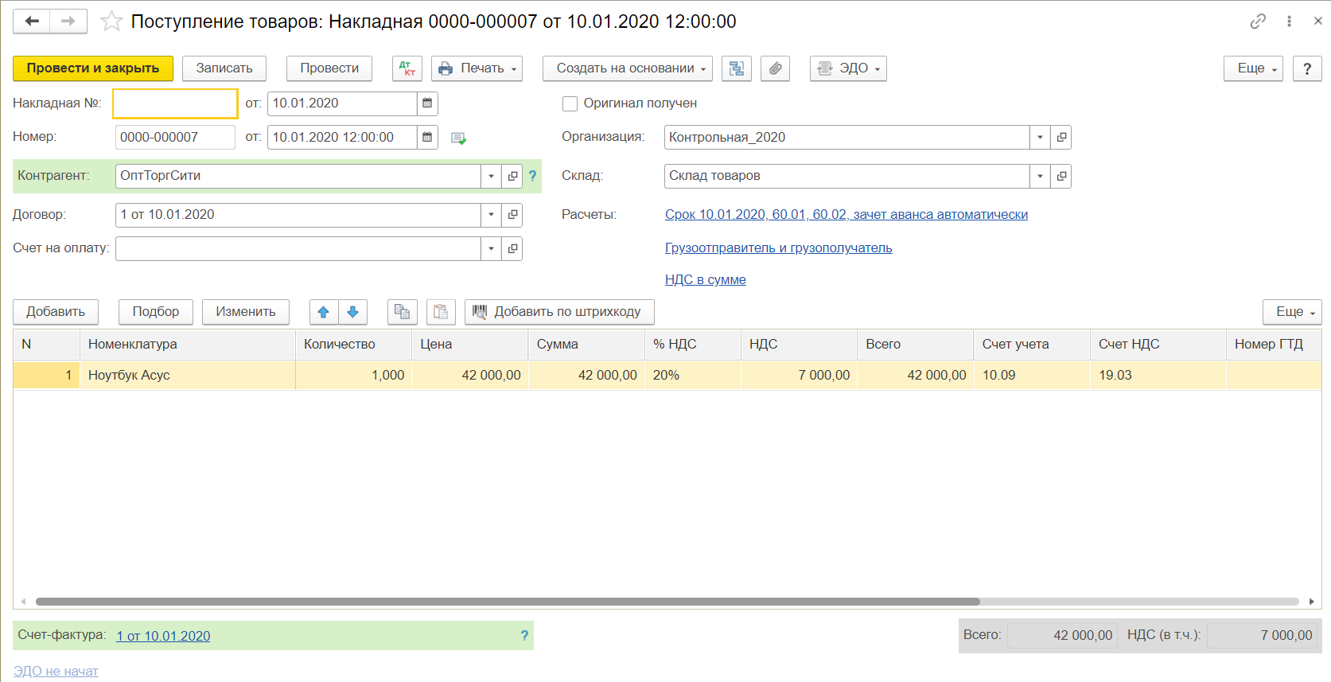

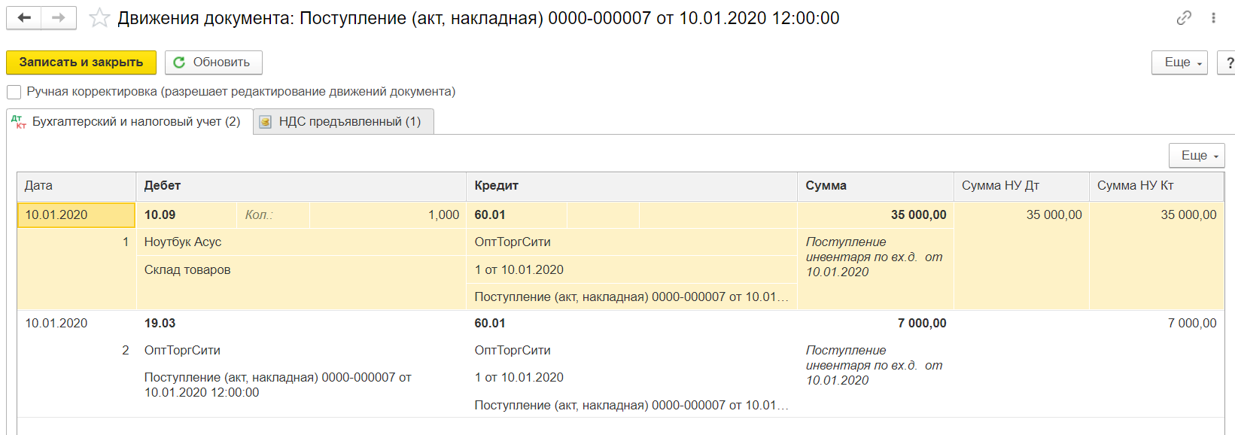

**1.3**

Движения документа «счет-фактура полученный»

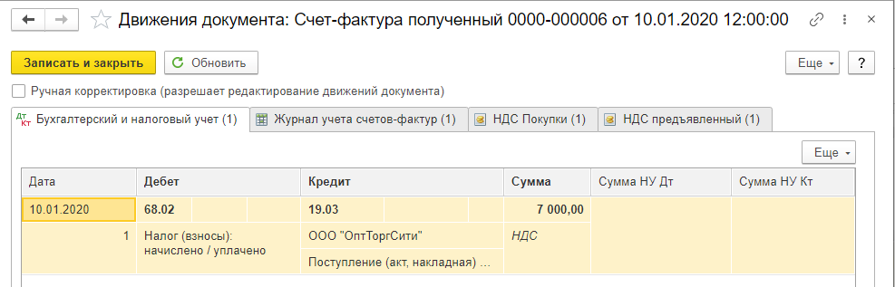

**2.2, 2.2**

Передача материалов в эксплуатацию

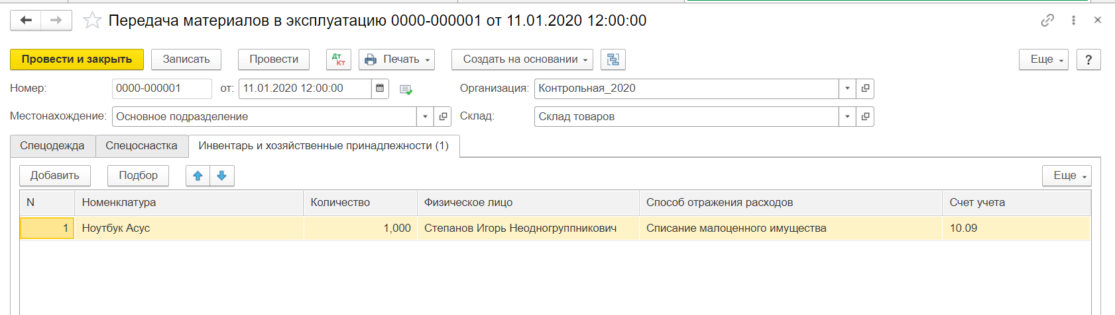

Выбираем способ отражения расходов на счет 44

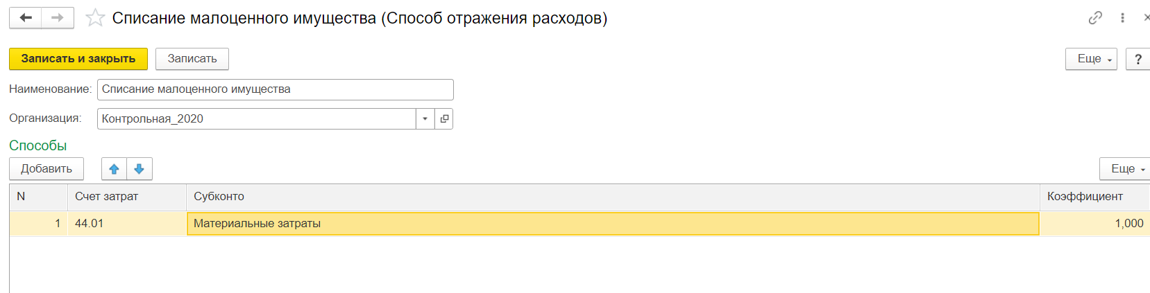

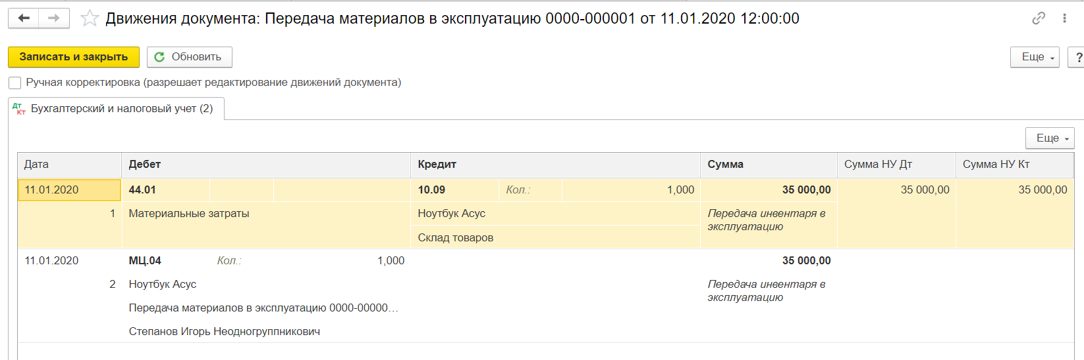

**3.1, 3.2, 3.3**

Реализация ноутбука

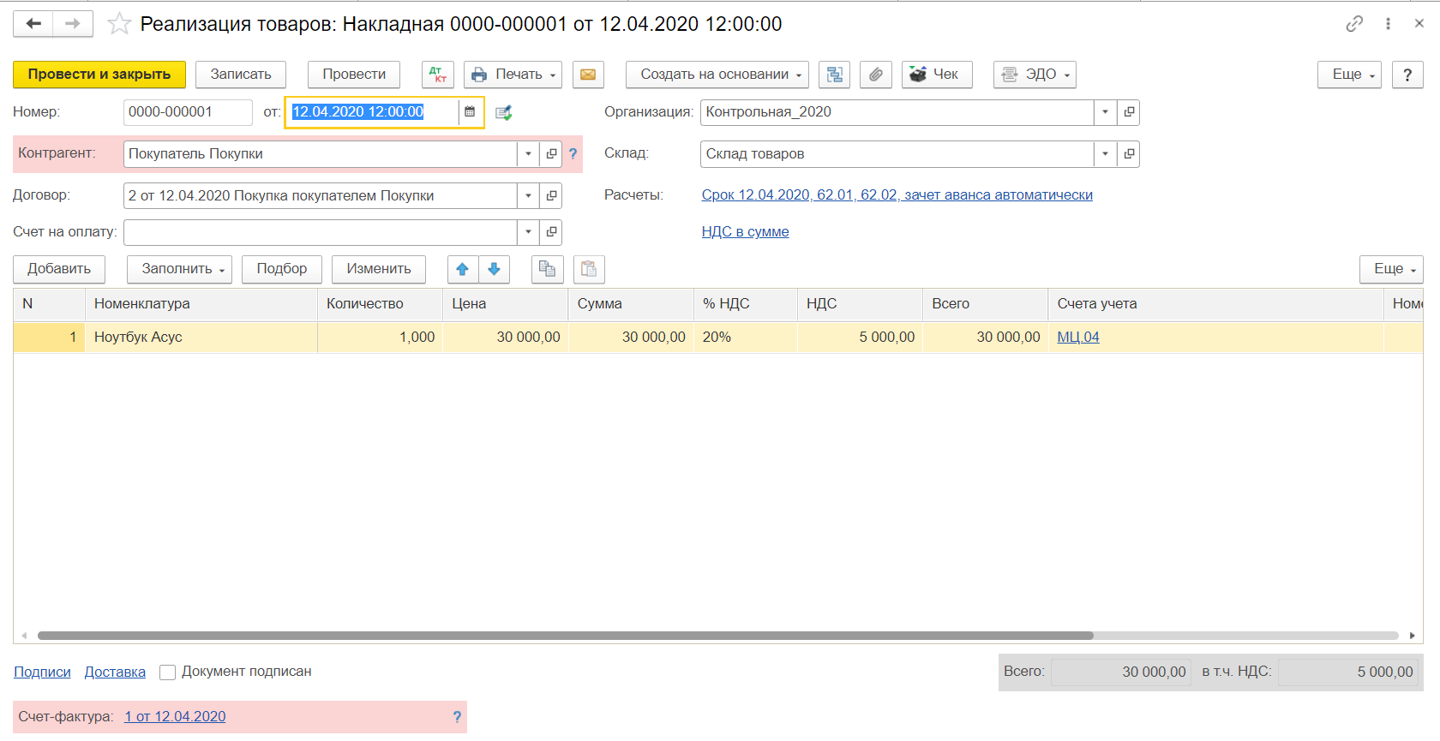

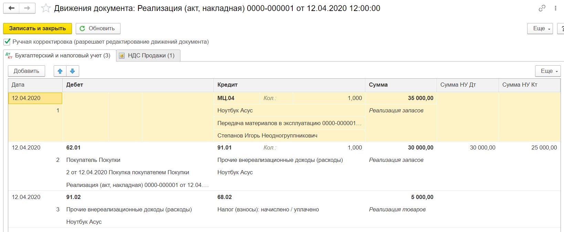

**Отчеты**

**Оборотно-сальдовая ведомость**

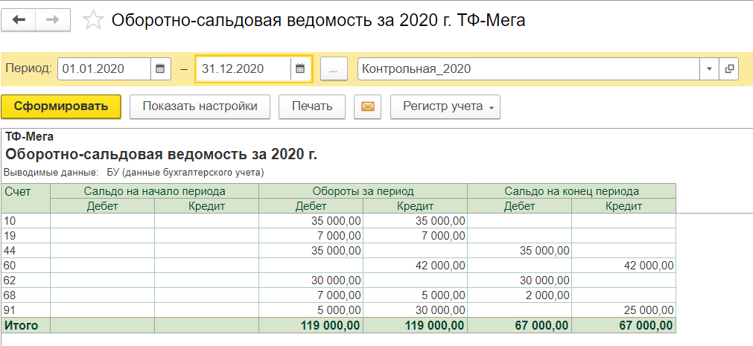

**Оборотно-сальдовая ведомость по счету 44**

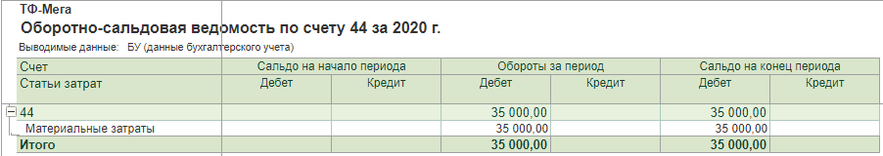

**Оборотно-сальдовая ведомость по счету 10**

